Report

刘一郴 12112609

一、成员参数

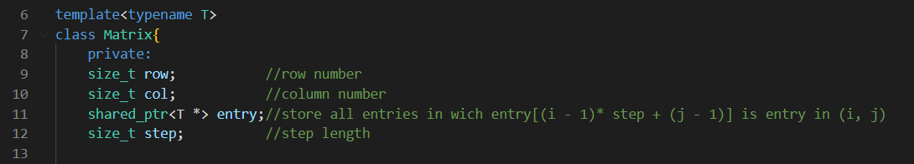

使用了shared_ptr来复用内存，便捷省事。

Step用来应对ROI，这样取元素的